### РОССИЙСКИЙ УНИВЕРСИТЕТ ДРУЖБЫ НАРОДОВ

#### Факультет физико-математических и естественных наук

#### Кафедра математического моделирования и искусственного интеллекта

## ОТЧЕТ ПО ЛАБОРАТОРНОЙ РАБОТЕ № 4

#### Дисциплина: Информационная безопасность

##### Студент: Дупленских Василий Викторович

##### Группа: НБИбд-01-21

## Москва 2024

### Задание:

Получение практических навыков работы в консоли с расширенными атрибутами файлов.

### Ход выполнения:

1. От имени пользователя guest определите расширенные атрибуты файла /home/guest/dir1/file1 
2. Установите командой chmod 600 file1 на файл file1 права, разрешающие чтение и запись для владельца файла. 
3. Попробуйте установить на файл /home/guest/dir1/file1 расширенный атрибут a от имени пользователя guest. 
4. Зайдите на третью консоль с правами администратора либо повысьте свои права с помощью команды su. Попробуйте установить расширенный атрибут a на файл /home/guest/dir1/file1 от имени суперпользователя: 
5. От пользователя guest проверьте правильность установления атрибута 
6. Выполните дозапись в файл file1 слова «test» командой 
7. Попробуйте удалить файл file1 либо стереть имеющуюся в нём информацию командой 
8. Попробуйте с помощью команды chmod 000 file1 установить на файл file1 права, например, запрещающие чтение и запись для владельца файла 
9. Снимите расширенный атрибут a с файла /home/guest/dirl/file1 от имени суперпользователя командой chattr -a /home/guest/dir1/file1 
10. Повторите ваши действия по шагам, заменив атрибут «a» атрибутом «i». Удалось ли вам дозаписать информацию в файл? 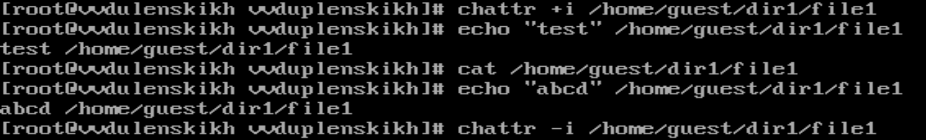

### Выводы:

Я получил практические навыки работы в консоли с расширенными атрибутами файлов..